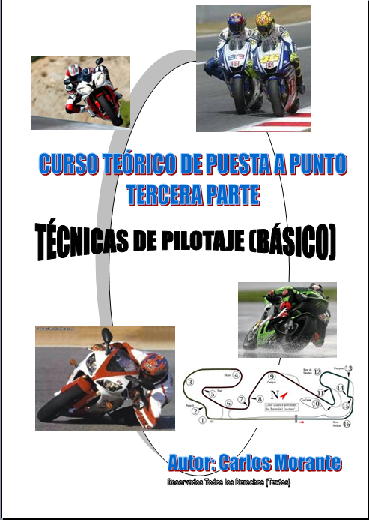
CURSOS TEÓRICO PUESTA A PUNTO
PARTE CICLO PARA MOTOCICLETAS

TÉCNICA DE PILOTAJE
(TRAZADO, FRENADA, ACELERACIÓN, SECO, AGUA, POSTURA,…)

ESPECIAL PARA MOTOCICLETAS DE VELOCIDAD

(VALIDO PARA PILOTOS, TÉCNICOS Y MOTORISTAS PARA RODAR EN CIRCUITOS)

FECHA: 4 DE MARZO DE 2012 EN BARCELONA
DURACIÓN: 6 HORAS (DE 9 A 15 HORAS)
PRECIO: 115 EUROS (+ LIBRO Y DIPLOMA 25 EUROS)
(EL LIBRO Y EL DIPLOMA ES OPCIONAL)
LUGAR: Hotel Holiday Inn Express Sant Cugat
Parc Empresarial A7
Cami de Can Fatjo dels Aurons
08174-Sant Cugat del Valles (Barcelona)

INSCRIPCIONES: cmorantebonilla@hotmail.com o
Tel. 650841925 (por SMS)

AUTOR: CARLOS MORANTE (TRES VECES CAMPEÓN DE ESPAÑA)
19 AÑOS TÉCNICO EN GEOMETRÍAS, SUSPENSIONES, TELEMETRÍA,... (CTO DEL MUNDO, CTO DE ESPAÑA)

GUIÓN TÉCNICAS DE PILOTAJE DEL CURSO DE PUESTA A PUNTO

-CONCEPTOS BÁSICOS DE FUNCIONAMIENTOS ESTABLES DE UNA MOTOCICLETA.

-INFLUENCIA DEL REPARTO DE PESOS (GEOMETRÍA) EN EL PILOTAJE

-INFLUENCIA DE LAS SUSPENSIONES EN EL PILOTAJE

-PROBLEMAS TÍPICOS DE PUESTA A PUNTO

-INFLUENCIA DE LA ERGONOMÍA EN EL PILOTAJE

-TÉCNICAS DE PILOTAJE:
-EMPEZAR DE MENOS A MÁS PARA MEJORAR EL IC (instinto conservación).
-MANILLARES, MUY INFLUYENTES EN EL COMPORTAMIENTO.
-POSICIÓN DEL PILOTO (MODIFICA EL COMPORTAMIENTO).
-PUÑO DE GAS COMO CORRECTOR DE REGLAJES.
-TRAZADO (MOTOCICLETAS PESADAS Y POTENTES O LIGERAS).
-TÉCNICA PARA VUELTA RÁPIDA EN ENTRENOS
-TÉCNICA PARA SALIDAS.
-TÉCNICA PARA ADELANTAMIENTOS.
-TÉCNICA PARA ÚLTIMA VUELTA.
-TÉCNICA DE PILOTAJE EN AGUA.
-PROBLEMAS DE CONCENTRACIÓN.

-FEELING DEL PILOTO CON LA PUESTA A PUNTO

-PLANIFICACIÓN DE LOS ENTRENOS Y CARRERA

-ANÁLISIS DE TIEMPOS PARCIALES

-AJUSTES DE DESARROLLOS Y RELACIONES DE CAMBIO

-RETENCIÓN DE MOTOR COMO REGLAJE (EMBRAGUE, ENCENDIDO)

-ENCONTRAR BOLSAS DE TIEMPO POR VUELTA (DESARROLLO, FRENOS, CAMBIO,…).

-RESUMEN Y CONSIDERACIONES FINALES PARA MEJORAR EL RENDIMIENTO EN EL PILOTAJE.

EL PRESENTE CURSO ESTA ENFOCADO PRINCIPALMENTE PARA USO DE MOTOS DE COMPETICIÓN TANTO DE 2T COMO DE 4T, AUNQUE MUCHO DE LOS CONCEPTOS DEL CURSO SIRVEN PARA TODAS LAS MOTOCICLETAS TANTO DE COMPETICIÓN COMO DE CARRETERA.

ESTOY TOTALMENTE CONVENCIDO QUE EL PRESENTE CURSO SERA DE GRAN UTILIDAD PARA TODO AQUEL QUE QUIERA ENTENDER MEJOR LAS REACCIONES DE UNA MOTOCICLETA DE COMPETICIÓN, ASÍ COMO PARA LA COMUNICACIÓN ENTRE PILOTO Y TÉCNICO.

DESPUÉS DE RECIBIR ESTE CURSO, SIN DUDA ESTAREMOS EN MUCHA MEJOR SITUACIÓN PARA PODER OPTIMIZAR NUESTRO PILOTAJE EN CIRCUITOS PERMANENTES AUNQUE MUCHOS CONCEPTOS SON MUY ÚTILES PARA CONDUCIR TAMBIÉN MOTOCICLETAS EN CARRETERA.

HORARIO PREVISTO:

DE 8 HORAS A 9 HORAS INSCRIPCIÓN Y ENTREGA DE DOCUMENTACIÓN

DE 9 HORAS A 12 HORAS CURSO

DE 12 HORAS A 12,30 HORAS DESCANSO
DE 12,30 HORAS A 15 HORAS CURSO

TOTAL 6 HORA DE CURSO

PRECIO:

CURSO.. . . . . . . . . . . . . . . . . . . . . . . . . . . . . . . . …………………… 115 EUROS
LIBRO DE TEXTO Y DIPLOMA (OPCIONAL) . . . . . . . . . . . . . . . . 25 EUROS

TOTAL CURSO (CON LIBRO Y DIPLOMA) . . . . . . . . . . . . . . . 140 EUROS

SI ESTAS INTERESADO: (PLAZAS LIMITADAS)

Reserva tu plaza (máximo 20) por correo electrónico a:

cmorantebonilla@hotmail.com

También por SMS al teléfono 650841925

Para confirmar la reserva se deberá hacer una transferencia de 40 euros a la cuenta:
0075 0562 42 0600428337 (BANCO POPULAR) a nombre de Carlos Morante indicando nombre completo y fecha del curso (importante).

Carlos Morante

Tres veces Campeón de España (500 c.c. y Superbike)

19 años como técnico de puesta a punto (Campeonato del Mundo y de España)

